Holzbauschraube WTP 8,0x120 A2 100 HBS WTP 8,0x120 A2 50
fischerwerke

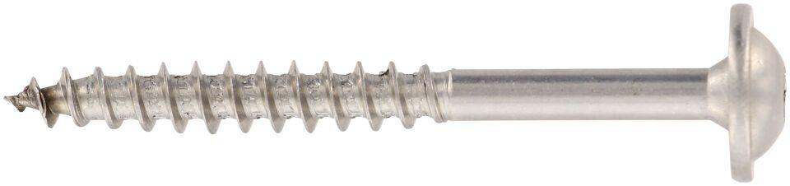Eigenschaften
GTIN:
4048962515442
HAN:
571774
Kopf-Formschluss
Innen-Sechsrund (Torx)
Werkstoff
Edelstahl
Länge (mm)
120,00
Schraubkopf
Tellerkopf
Durchmesser (mm)
8,00

